UBND HUYỆN BÌNH CHÁNH ĐỀ KIỂM TRA CUỐI KÌ I
TRƯỜNG THCS ĐA PHƯỚC MÔN: TOÁN 9
Năm học: 2020 – 2021
ĐỀ THAM KHẢO Ngày kiểm tra: …/12/2020
(Đề có 01 trang) Thời gian: 90 phút (không kể thời gian phát đề)

Câu 1: (2 điểm): Cho 2 hàm số: và
- Vẽ (D₁) và (D₂) trên cùng một mặt phẳng tọa độ.
- Xác định tọa độ giao điểm của (D₁) và (D₂) bằng phép tính.
Câu 2: (1 điểm): Giải phương trình:
Câu 3: (1 điểm): Một hãng hàng không quy định phạt hành lý kí gửi vượt quá quy định miễn phí (hành lý quá cước). Cứ vượt quá x kg hành lý thì khách hàng phải trả tiền phạt y USD theo công thức liên hệ giữa y và x là
a) Tính số tiền phạt y cho 35kg hành lý quá cước.
b) Tính khối lượng hành lý quá cước nếu khoản tiền phạt tại sân bay là 791 690 VNĐ. Biết tỉ giá giữa VNĐ và USD là 1USD = 23 285 VNĐ.
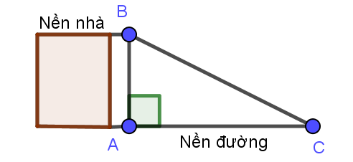
Câu 4: (1 điểm) Nhà bạn An mới xây có nền nhà cao hơn mặt đường 0,3m. Để thuận lợi cho việc dẫn xe gắn máy vào nhà , ba bạn An mới làm một cái bục gỗ dẫn xe là một tam giác vuông ABC tại A có độ dài một cạnh góc vuông AB=0,3m bằng chiều cao của nền nhà và có một cạnh góc vuông AC=0,7m nằm dưới mặt đường (Hình bên). Em hãy tính độ nghiêng của bục dẫn xe là góc ACB (kết quả làm tròn đến phút).
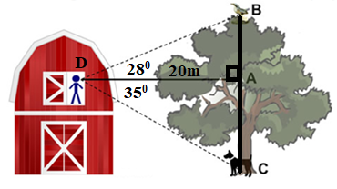Câu 5: (1 điểm) Cô Hòa mua 100 cái áo về bán. Cô bán 60 cái áo đầu, mỗi cái cô lời được 20% so với giá mua và 40 cái còn lại cô bán lỗ vốn 5% so với giá mua của mỗi cái. Sau khi bán hết 100 cái áo cô Hòa lời được 2 triệu đồng. Hỏi số tiền cô Hòa mua một cái áo là bao nhiêu?
Câu 6: (1 điểm) Bạn Bình đứng ở bancon nhà mình cách cây xoài một khoảng AD = 20m và quan sát thấy con chim bồ câu ở đỉnh cây B với góc 28⁰ và chú chó bull ở chân gốc C của cây với góc 35⁰ so với phương song song với mặt đất. Em hãy tính chiều cao BC của cây xoài đó (kết quả làm tròn đến mét).
Câu 7: (3 điểm) Cho (O) có dây AB khác đường kính. Qua O kẻ đường vuông góc với AB tại H và cắt tiếp tuyến tại A của đường tròn ở điểm M.
- Chứng minh: H là trung điểm của đoạn AB và MB là tiếp tuyến của (O) tại B.
- Vẽ dây AC của (O) sao cho AC // OM. Chứng minh: 3 điểm B, O, D thẳng hàng.
- Gọi D và I lần lượt là giao điểm của MC với (O) và AB.
Chứng minh: và

*** HẾT***

ĐÁP ÁN KIỂM TRA HỌC KÌ TOÁN 9 (2020 – 2021)

CÂU | ĐÁP ÁN | ĐIỂM
1a |  | 1đ
  x | 0 | 1
   | -1 | 2
  x | -2 | -1
   | 1 | 2
1b | - Phương trình hoành độ giao điểm của (D₁) và (D₂)  Thay x = 2 vào , ta có:  Vậy tọa độ giao điểm của (D₁) và (D₂) là | 1đ
2 |  | 1đ
3 | a) y = 48USD  b) Đổi 791690VNĐ = 34USD ; x=17,5 kg | 1đ
4 | Tam giác ABC vuông tại A có  Vậy độ nghiêng của bục dẫn xe là : 23 độ 12 phút | 1đ
5 | Gọi số tiền cô Hòa mua một cái áo là x (đồng) (x > 0)  Số tiền lời khi cô Hòa bán 60 cái áo đầu tiên là:  60x . 20% = 12x (đồng)  Số tiền lỗ khi cô bán 40 cái áo sau là  40x . 5% = 2x (đồng)  Vì sau khi bán hết 100 cái áo cô Hòa lời được 2 triệu đồng  Nên ta có phương trình:  12x – 2x = 2 000 000  ⇔ x = 100 000 (đồng)  Vậy số tiền cô Hòa mua một cái áo là 100 000 đồng | 0.25đ  0.25đ  0.25đ  0.25đ
6 | Tam giác ADB vuông tại A có  Tam giác ADC vuông tại A có  Chiều cao của cây xoài là : | 0.25đ  0.25đ  0.5đ
7
7a | Chứng minh: H là trung điểm của đoạn AB và MB là tiếp tuyến của (O) tại B.  + Chứng minh được H là t/đ AB  + Chứng minh được 2 tam giác bằng nhau. Từ đó suy ra tiếp tuyến | 0.5đ  0.5đ
7b | Chứng minh: 3 điểm B, O, D thẳng hàng  Chứng minh ∆ABC vuông tại A  Chứng minh B, O, D thẳng hàng | 0.5đ  0.5đ
7c | Chứng minh: và  + Chứng minh  + Chứng minh | 0.5đ  0.5đ

